**Тема**: «Труд людей весной»

**Интеграция образовательных областей**: познание, речевая, художественно-эстетическая, физическая, социально-коммуникативная.

**Цель**: Уточнять знания детей о труде людей весной на огороде.

**Программные задачи:**

1. Расширять представления об орудиях труда.

2. Систематизировать знания о процессе посадки.

3. Формировать практические навыки посадки растений.

4.Развивать мыслительную деятельность в результате выполнения заданий, разгадывания загадок.

5. Корректировать навыки продуктивной деятельности.

6. Воспитывать положительное отношение к труду, интерес к сельскохозяйственной трудовой деятельности.

**Ход деятельности:**

***Приветствие:***

К солнышку руки мы потянули,

Лучик мы взяли и к сердцу прижали,

Мы улыбнулись, гостям лучик дали,

Здравствуйте, гости, мы вас всех ждали!

**В.: -**Вот и наступила весна. Давайте, вспомним, что изменилось в природе? (ответы детей) В это время года у людей много работы. Отгадайте, пожалуйста, загадку, о чем она?

Там морковка, там капуста, там клубничкой пахнет вкусно.

И козла туда, друзья, нам пускать никак нельзя. (ответы детей)

-Правильно, это огород. У кого, ребята, есть огород? Кто из вас любит трудиться на огороде? Какую работы вы выполняете на огородном участке, чтобы вырастить хороший урожай? (ответы детей)

**«Объясни пословицы»**

1. Кто весной не пролежит, целый год будет сыт.
2. Весенний день год кормит.

**В.:**-Мы живем в местности, где довольно долгая и холодная зима и теплое лето. Но лето недостаточно долгое, чтобы все овощи успевали созреть. Что же строят на огородах для более быстрого роста и созревания овощей? Послушайте:

На даче у бабушки домик стоит, прозрачною пленкою сверху накрыт.

Но бабушка с дедушкой в нем не живут, в домике том помидоры растут.

Что б ни случилось с погодой весной, домик укроет и в холод, и в зной.

(Парник, теплица)

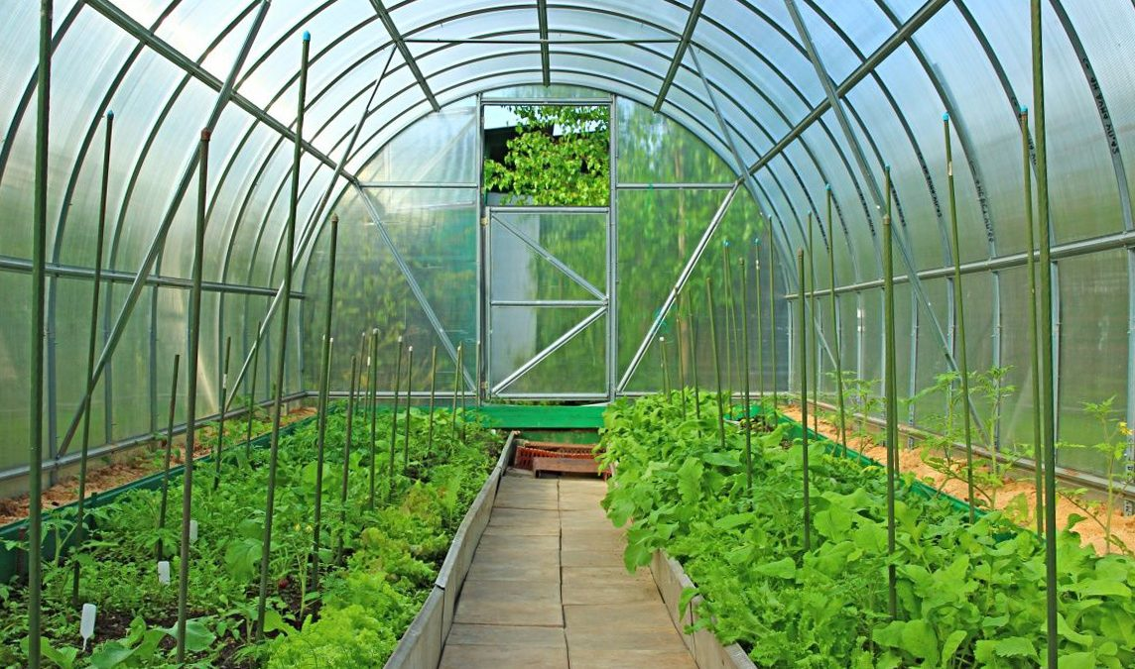

- А еще какие верные друзья-помощники есть у человека на огороде, кроме парников и теплиц, вы узнаете, отгадав загадки.

**«Отгадай загадки»** (с демонстрацией иллюстраций).

Проползла во двор змея черная и длинная,

Огород наш поливала, на работе не зевала.   (шланг)

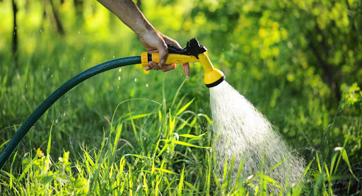

Смастерили из досок и надели поясок,

И хранит посуда эта с грядки собранное лето.    (бочка)

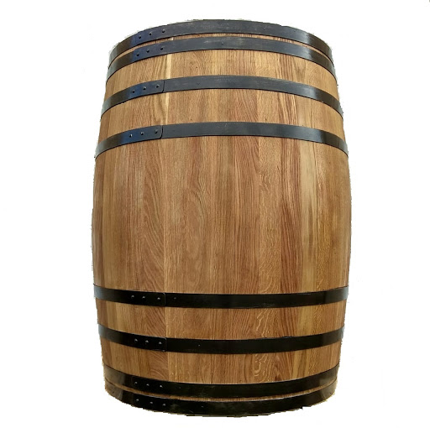

Два братца пошли в речку купаться.

Один купается, другой на берегу дожидается.

На речку идут – пляшут, а с речки идут – плачут.  (ведра)

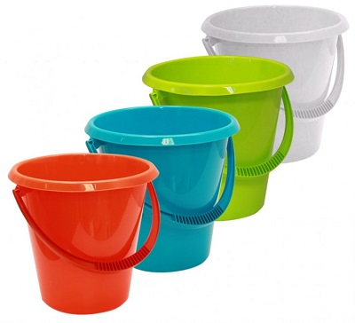

Стоят в один ряд острые цап-царапки.

Удобно сгребать ими мусора охапки.  (грабли)

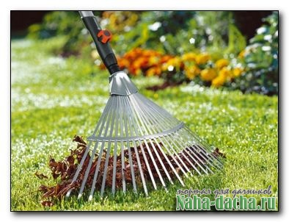

Из железа тучка, а у тучки – ручка.

Эта тучка по порядку обошла за грядкой грядку. (лейка)

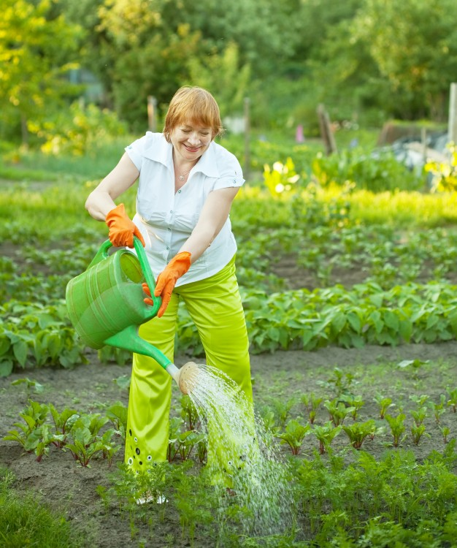

Землю копала, грядки ровняла,

Ручейки прорывала и ничуть не устала.      (лопата)

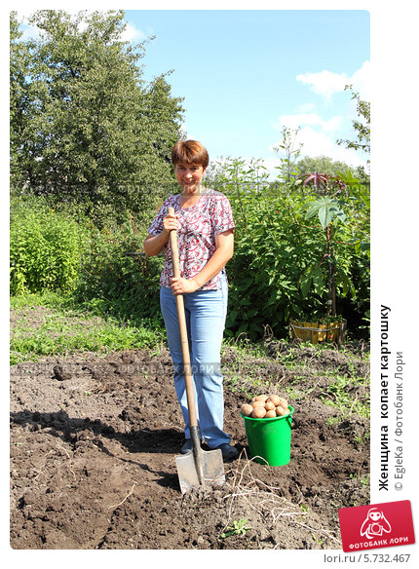

**В.:**- А теперь я вам предлагаю из счетных палочек выложить инструменты, которыми чаще всего приходится работать в огороде.

**«Выложи из палочек инструменты»**

Выкладывают из палочек контуры лопаты, граблей.

**В.:**- Ребята, сегодня к нам в группу пришло письмо от бабушки Забавушки. Она просит нас ей помочь. Пишет, что стала она старенькая, слабенькая, не может сама в огороде работать, и помочь ей некому. Есть у нее внук Антошка, но ленивый он немножко. Поможем? Тогда вставайте, отправимся в огород.

**Физ.минутка.**

В огород пойдем, хоровод заведем*. (Идут по кругу, держась за руки)*

В хоровод возьмем редиску, с ней присядем низко-низко. *(Приседают)*

В хоровод возьмем морковку, и с морковкой спляшем ловко. *(Танцевальные движения)*

Вверх потянемся с лучком *(Тянутся вверх, поднявшись на носочках)*

Побежим за кабачком *(Бегут по кругу друг за другом)*

И поскачем по дорожке, как зеленые горошки. *(Скачут по кругу друг за другом)*

*Раздается храп. В уголке спит Антошка в обнимку с огромной ложкой.*

**В.:  -**Ой, кто это? Да это же Антошка!

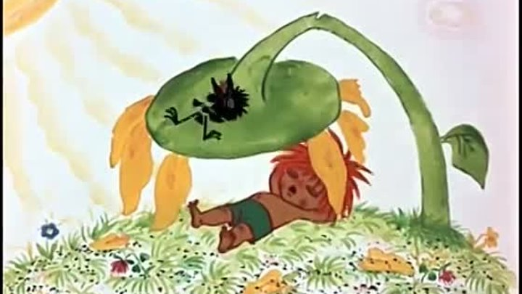

Что же нам делать, как его разбудить? Давайте, попробуем песенкой.

Антошка, Антошка, пойдем копать картошку! /2р.

- Хм, не встает. Может, немного изменить песенку?

Антошка, Антошка, готовь к обеду ложку! /2 р.

**Антошка** вскакивает, озирается по сторонам и кричит: «Где обед, где кормят? Я есть хочу! И ложка у меня всегда готова!»

**В.: -**Жалко нам тебя, Антошка, что ленивый ты немножко.

      Лучше ты вставай скорей, сил в работе не жалей!

Антошка хнычет.

**В.: -**Антошка, что случилось? Рассказывай, чего это ты плачешь?

**А.:** -Ну… Я есть хочу. А бабушка не кормит. Говорит лук сажать сначала. Пословицу даже какую-то сказала. Кто не работает, тот … Ээээ, не помню… (Дети подсказывают – тот не ест)

**В.: -**Правильно твоя бабушка говорит. Что же тебе мешает лук-то посадить?

**А.:** -Так все инструменты перепутались, я даже понять не могу, как и что вытащить.

**«Найди инструмент»**

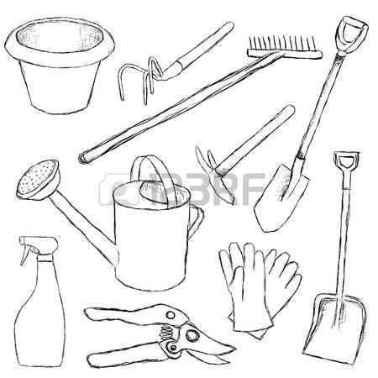

- Посмотрите внимательно на эту картинку и назовите, что за инструменты тут спрятались. (Ответы детей)

**«Обведи по точкам и заштрихуй»**

-А теперь выполните задание у себя на листочках. Соедините точки линиями и заштрихуйте. Что за инструменты у вас получились? (Ответы детей)

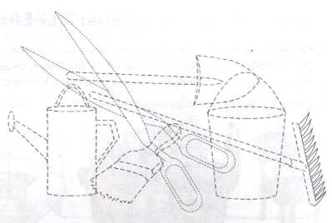

**А.:** - Да это легкое задание, я и сам бы мог. Все, сейчас принесу инструменты. Оо, смотрите, сколько принес!

**В.:**- Что-то очень много инструментов. Ребята, посмотрите, нет ли тут лишних?

**«Что лишнее»**

**В.:** -Что тут лишнее, почему? (Ответы детей)

А.: -Вот спасибо, ребята, помогли инструменты выбрать, а то я что-то немножко запутался. Потому и настроение пропало, вовсе я не такой уж и ленивый. Кстати, тут бабушка мне картинки оставила, чтобы было понятнее, как сажать. Я-то все и сам знаю, просто вас проверить хочу, знаете ли вы, как сажать растения. Рассмотрите эти картинки и разложите их по порядку: что было сначала, а что потом.

**«Что сначала, что потом»**

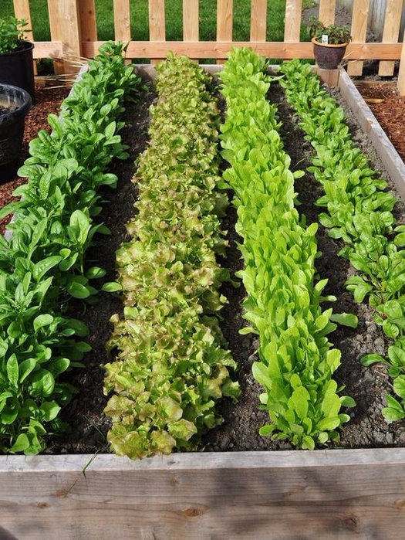

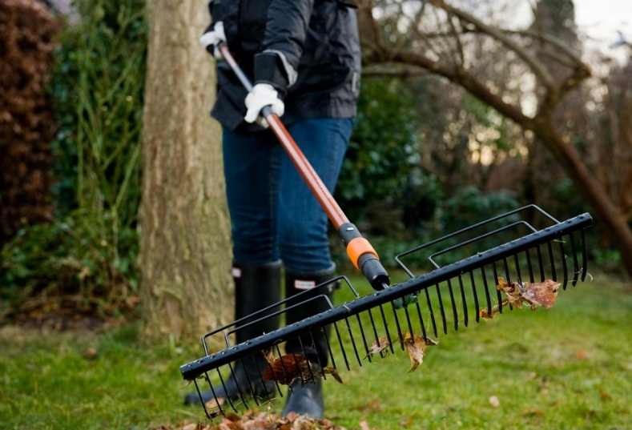

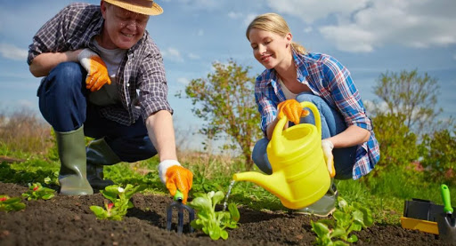

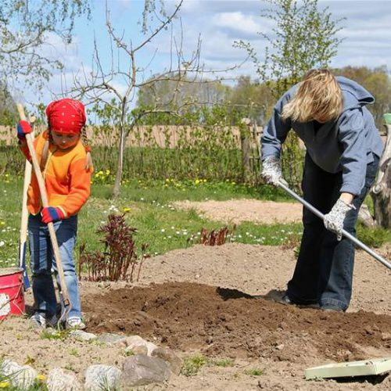

Дети раскладывают картинки по порядку и рассказывают, что на них изображено.

А.: -Я покажу вам семена. Рассмотрите их. Скажите, какие они? (Ответы детей)

А знаете ли вы, как сеять, сажать? Ну, и что нужно, чтобы вырастить овощи? (приготовить грядку, сделать бороздки, высадить семена в землю, полить).

**В.:**-Значит, что нужно растениям для хорошего роста? (Почва, вода, тепло, свет)

-Что мы будем делать? (сначала проведем бороздки, уплотним дно бороздок ребром ладони, польем водой, потому что семена надо сеять во влажную землю, семена будем раскладывать в бороздки по одному на небольшом расстоянии)

А.: -Ну теперь я вам, ребята, могу доверить эту ответственную работу!

**В.:**-А чтобы не испачкать одежду, наденем фартуки. (Дети надевают фартуки и приступают к работе).

**В.:**-Ну вот, лук мы посадили. Какую работу надо делать дальше, чтобы лук вырос сильным и высоким? (Поливать грядки, рыхлить землю, пропалывать от сорняков).

А.: -Какие же вы молодцы! Как славно потрудились. Спасибо, ребята! Побегу быстрее, бабушке расскажу. До свидания! (Машет руками и убегает).

Рефлексия.

**В.:**-На этом наше занятие подошло к концу. О чем мы сегодня говорили? Что мы делали на занятии, какие задания выполняли? Что вам понравилось больше всего? И т.д